КИЇВСЬКИЙ НАЦІОНАЛЬНИЙ УНІВЕРСИТЕТ
ІМЕНІ ТАРАСА ШЕВЧЕНКА
Факультет інформаційних технологій
Кафедра кібербезпеки та захисту інформації

Лабораторна робота №2

Тема: Контракт API, серверна валідація та захист від SQL injection

з дисципліни:
«ПРИКЛАДНІ ТЕХНОЛОГІЇ ПРОГРАМУВАННЯ В ІНФОРМАЦІЙНІЙ БЕЗПЕЦІ»

Виконала: студентка групи КБ-43 Котенок Вікторія
Перевірив: Бабенко Юрій Михайлович

Київ 2026
МЕТА РОБОТИ
Навчитися відокремлювати зовнішній контракт API від моделі збереження: реалізувати окремий request DTO для створення інциденту, серверну валідацію формату, діапазону та взаємозалежних полів, узгоджені відповіді 400, 404 та 409 у форматі Problem Details. Відтворити на локальному навчальному стенді read-only SQL injection у навмисно вразливому пошуку, зафіксувати стан «до» окремим commit, знайти першопричину у змішуванні даних зі структурою SQL-команди, усунути її через параметризований LINQ-запит (EF.Functions.ILike) та allowlist для сортування й довести виправлення регресійними сценаріями й тестами.
Робота виконується на єдиному канонічному baseline 2-A «Трекер інцидентів» у власному проєкті, що продовжує ЛР 1 (тег v0.1.0). Індивідуальні варіанти не передбачені. Усі дії виконуються лише локально, у середовищі Development, зі штучними даними; сторонні та університетські системи не досліджуються, руйнівні payload не використовуються.
ЗАГАЛЬНІ ВІДОМОСТІ
Робота розвиває систему, створену в ЛР 1: браузерний клієнт, ASP.NET Core Web API з EF Core та PostgreSQL у Docker Compose. До неї додано scaffold lab-02-start-v1, який містить робочий, але навмисно вразливий пошук GET /api/incidents/search, заготовку POST /api/incidents, додаткові штучні дані, HTTP-сценарії та тест механіки. Валідацію створення й безпечний пошук реалізовано самостійно. Заявлений рівень виконання — відмінний («Відмінно»); рівні накопичувальні, тому до вимог достатнього рівня додано єдиний формат помилок, 404 і 409, cross-field перевірку, автоматичні тести та огляд місць доступу до даних (A-01), а на відмінному рівні — додаткову предметну перевірку (T-10), перевірку другого ризику (A-02), автоматичний S-02 з перевіркою множини результатів і повний огляд усіх точок доступу до даних.
Таблиця 1 — Вихідні дані роботи
Параметр | Значення
Варіант | Єдиний baseline 2-A «Трекер інцидентів»
Заявлений рівень | Відмінний («Відмінно»), накопичувально включає достатній і добрий
Робоча гілка | lab/2-input-sqli (створена від тегу v0.1.0)
Release ID scaffold | lab-02-start-v1 (звірити з .scaffolds/lab-02.json)
base_commit / entry_parent | 417ab01ebfbbc84af58441cdb8412326eca2563e
Vulnerable commit | 3bf7a878aeeb81a604b1b0b2cd6f75cbc8783361
Fixed commit (код) | 7d643dfcf7800d3da306abea04c33aa00c7db10d
Commit звіту | останній commit гілки, на який вказує тег v0.2.0 (рисунок 43)
Фінальний тег | v0.2.0
Приватний remote | https://github.com/vkotenok35-hub/securelab-kotenok (приватний) + Git bundle
.NET SDK | 10.0.303 (у системі є також 10.0.401; global.json з ЛР 1 не змінювали)
Порти стенда | API — 5080, PostgreSQL — 54329

ВИКОНАННЯ РОБОТИ
Етап 1. Підготовка контрольованого навчального стану
1.1. Гілка роботи та вибір SDK
Перед початком підтверджено, що ЛР 1 збережена в тезі v0.1.0, а робоче дерево чисте. Гілку ЛР 2 створено саме від цього тегу, щоб база роботи була перевіреним станом попередньої роботи, а не випадковим проміжним.
git status
git switch -c lab/2-input-sqli v0.1.0
git branch --show-current
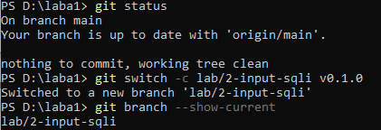
Рисунок 1 — Створення гілки lab/2-input-sqli від тегу v0.1.0
Далі перевірено вибір .NET SDK. Команда dotnet --list-sdks показує SDK, доступні виконуваному файлу dotnet (встановлено 10.0.303 і 10.0.401), а dotnet --version у корені проєкту — SDK, яку фактично обрав global.json (10.0.303). Це дві різні перевірки: перша не доводить вибору проєкту. Файл global.json успадковано з ЛР 1 без змін (version 10.0.302, rollForward: latestPatch), тому обрано найвищий patch смуги 10.0.3xx; із цим SDK проєкт збирається, а всі тести проходять. Методичка пропонує оновити політику до 10.0.100 і latestFeature окремим commit; у цій роботі політику залишено без змін, тож окремого commit для global.json немає. Тег v0.1.0 не переміщувався.
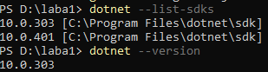
dotnet --list-sdks
dotnet --version

Рисунок 2 — Вибір .NET SDK та політика global.json
1.2. Встановлення scaffold lab-02-start-v1
Архів scaffold розпаковано поза каталогом репозиторію, щоб Git не побачив чужих файлів і installer не відмовив. Python перевірено до запуску (потрібна версія 3.9 або новіша). Installer спочатку запущено в режимі dry run, який лише перелічує файли, а потім із параметром --write. Останнім аргументом передається шлях до каталогу, де лежить global.json власного проєкту.
py -3 --version
py -3 install.py 02 D:\laba1
py -3 install.py 02 D:\laba1 --write
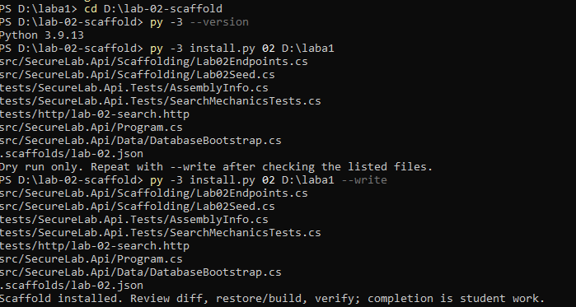
Рисунок 3 — Встановлення scaffold lab-02-start-v1
Після встановлення переглянуто, що саме змінилося. Очікувано змінено лише Program.cs і DatabaseBootstrap.cs (по одному-два додані рядки для підключення scaffold) та додано нові файли: .scaffolds/, Scaffolding/, AssemblyInfo.cs, SearchMechanicsTests.cs і tests/http/lab-02-search.http.
git status --short
git diff

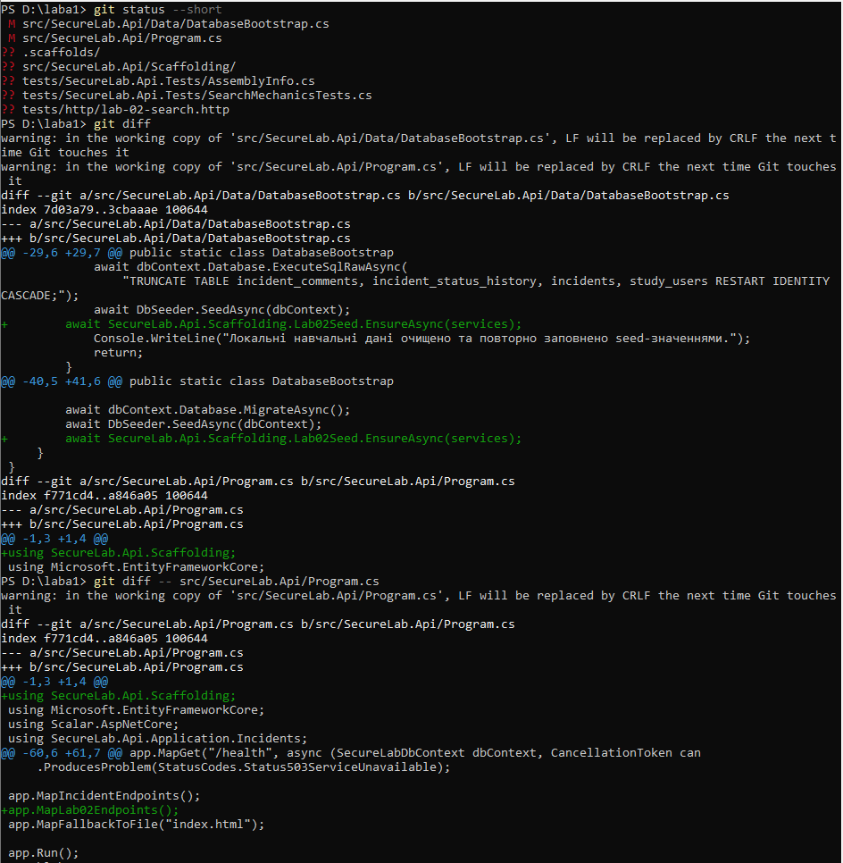
Рисунок 4 — Зміни в робочому дереві після встановлення scaffold
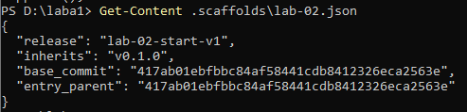
Файл .scaffolds/lab-02.json — квитанція встановлення. Значення release (lab-02-start-v1) є release ID scaffold, base_commit — commit тегу v0.1.0, entry_parent — commit, поверх якого фактично встановлено scaffold. Файл не редагувався й не видалявся.
Рисунок 5 — Квитанція scaffold
1.3. Запуск стенда та перевірка встановлення
Стенд піднято у стандартному порядку: PostgreSQL через Docker Compose, reset до відомого seed, тести та запуск API. Запити до API виконувалися з іншого термінала, оскільки процес dotnet run лишається працювати. Після reset усі 5 тестів (4 тести ЛР 1 і Search_ReturnsJson зі scaffold) пройшли успішно.
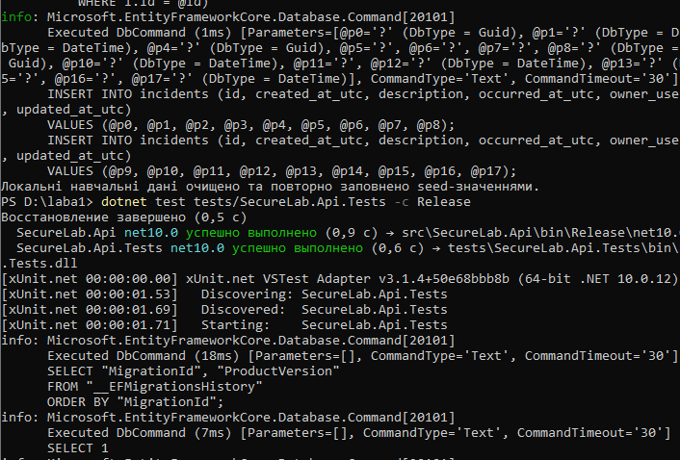
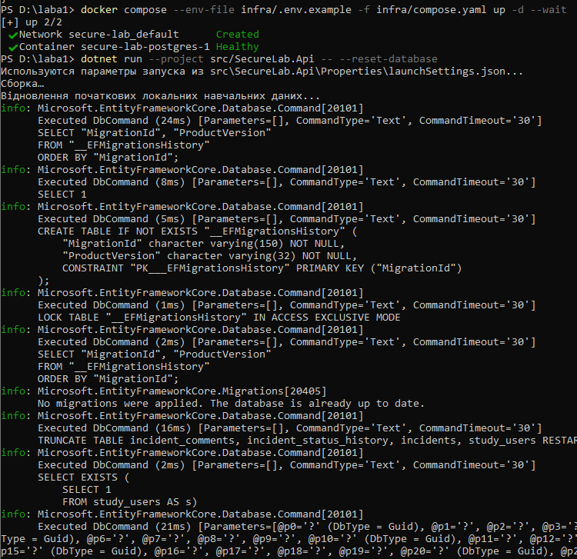
docker compose --env-file infra/.env.example -f infra/compose.yaml up -d --wait
dotnet run --project src/SecureLab.Api -- --reset-database
dotnet test tests/SecureLab.Api.Tests -c Release
dotnet run --project src/SecureLab.Api
Рисунок 6 — Відновлення seed і тести стартового стану
Стартовий стан перевірено в браузері (DevTools Network) двома запитами: звичайний пошук повертає один запис, а запит із легітимним апострофом на стартовому стані дає 500. Це не помилка встановлення, а прояв дефекту, який досліджується на етапі 3; на цьому кроці нічого не виправлялося. Усі ручні сценарії роботи зафіксовано у власному файлі tests/http/lab-02-checks.http (окремий commit 15061d1).
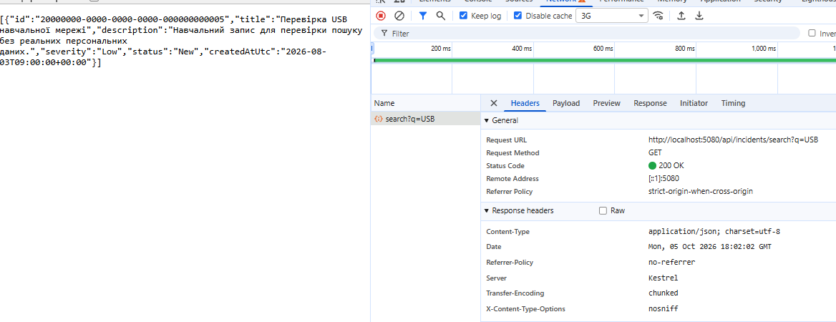
Рисунок 7 — Перевірка пошуку після встановлення scaffold
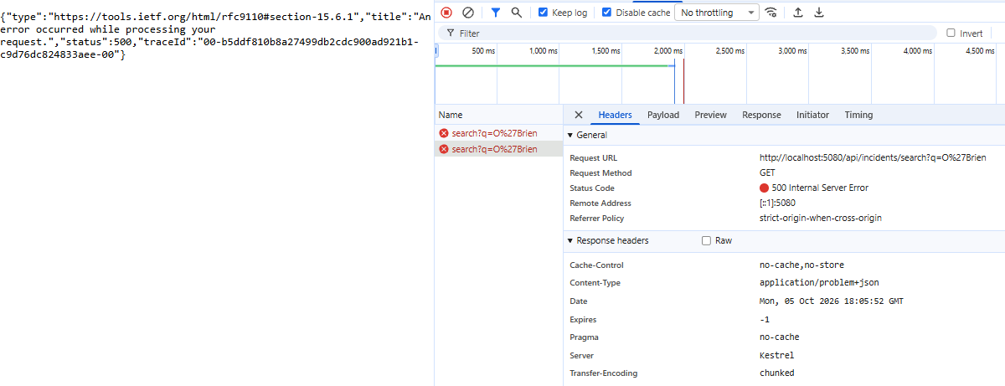
Рисунок 8 — Прояв дефекту до втручання: апостроф у пошуку

Етап 2. Контракт створення інциденту
2.1. Request DTO і серверні поля
Заготовку POST /api/incidents розміщено у файлі src/SecureLab.Api/Scaffolding/Lab02Endpoints.cs разом із записом CreateIncidentRequest. Entity описує модель збереження, а request DTO — перелік полів, які клієнт має право надіслати. Якби DTO повторював entity, клієнт міг би підмінити id, ownerUserId, status та службові часові поля (overposting). Тому CreateIncidentRequest містить лише title, description, severity та occurredAtUtc, а id, власника (Alice), статус New, createdAtUtc та updatedAtUtc встановлює сервер.
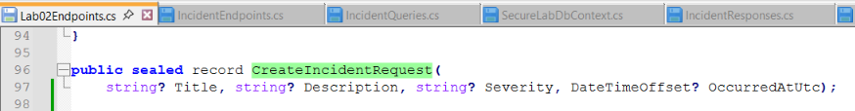Рисунок 9 — Request DTO створення інциденту
2.2. Серверна валідація
Реалізовано базові правила полів baseline 2-A. Довжини title (160) та description (4000) вимірюються на надісланому значенні до Trim(); обов’язковість і cross-field перевірки виконуються після Trim(), і кожен рядок нормалізується один раз. Severity перевіряється парою Enum.TryParse та Enum.IsDefined: TryParse приймає й числові рядки на кшталт «7» і повертає для них true, тому без IsDefined у модель потрапило б значення, якого немає в переліку. Поле occurredAtUtc є DateTimeOffset?, обов’язкове, не може випереджати зафіксований на початку обробки UTC-час сервера більш ніж на 5 хвилин і перед записом нормалізується викликом ToUniversalTime(); зміщення (наприклад, +03:00) не відхиляється, бо момент 2026-09-01T13:00:00+03:00 дорівнює 2026-09-01T10:00:00Z. Усі помилки повертаються єдиним форматом Problem Details (application/problem+json) зі словником errors за ключами полів, без stack trace, SQL, connection string та внутрішніх назв компонентів.
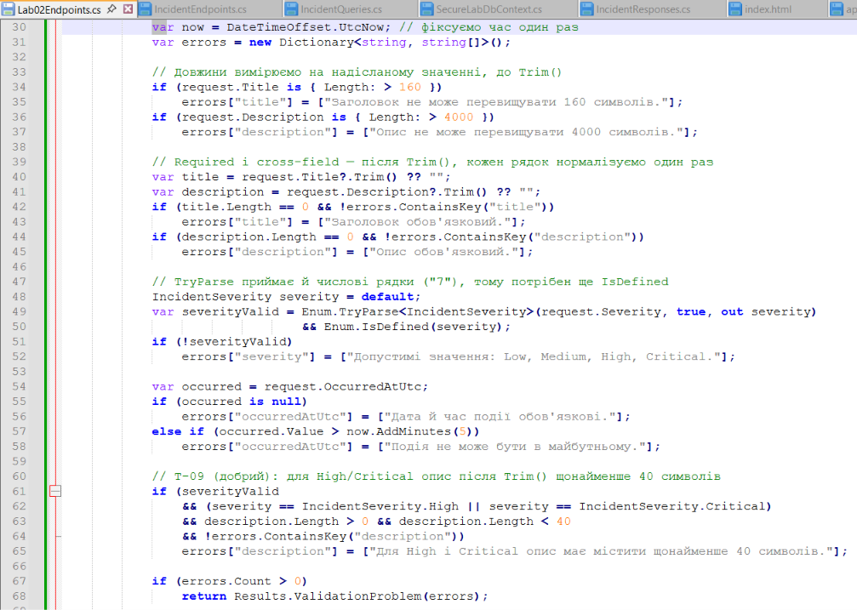Рисунок 10 — Серверна валідація створення інциденту
2.3. Сценарії створення
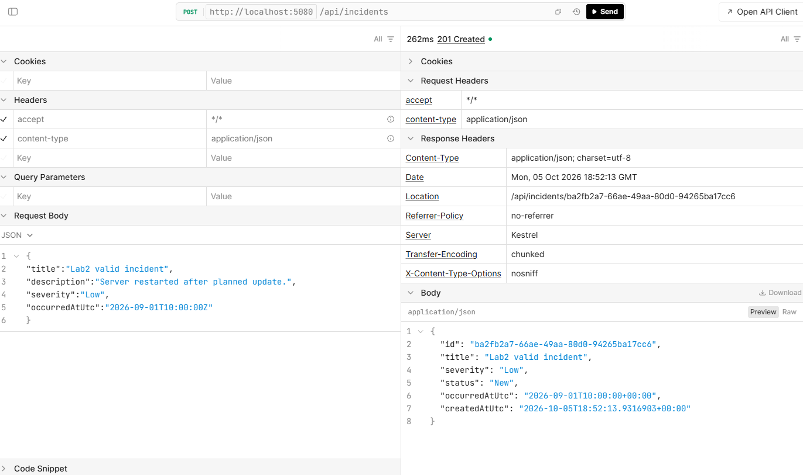
Коректний запит створює запис і повертає 201 Created із заголовком Location та response DTO без зайвих полів (T-01).
Рисунок 11 — T-01. Коректне створення
Некоректний DTO — порожнє поле або severity зі значенням «7» — дає 400 Problem Details із помилкою за відповідним ключем (T-02). Зміна елемента <select> у браузері не могла б замінити цю перевірку: HTTP-клієнт будь-якої іншої форми надішле JSON без обмежень інтерфейсу, тому перший надійний контроль мусить бути на сервері.
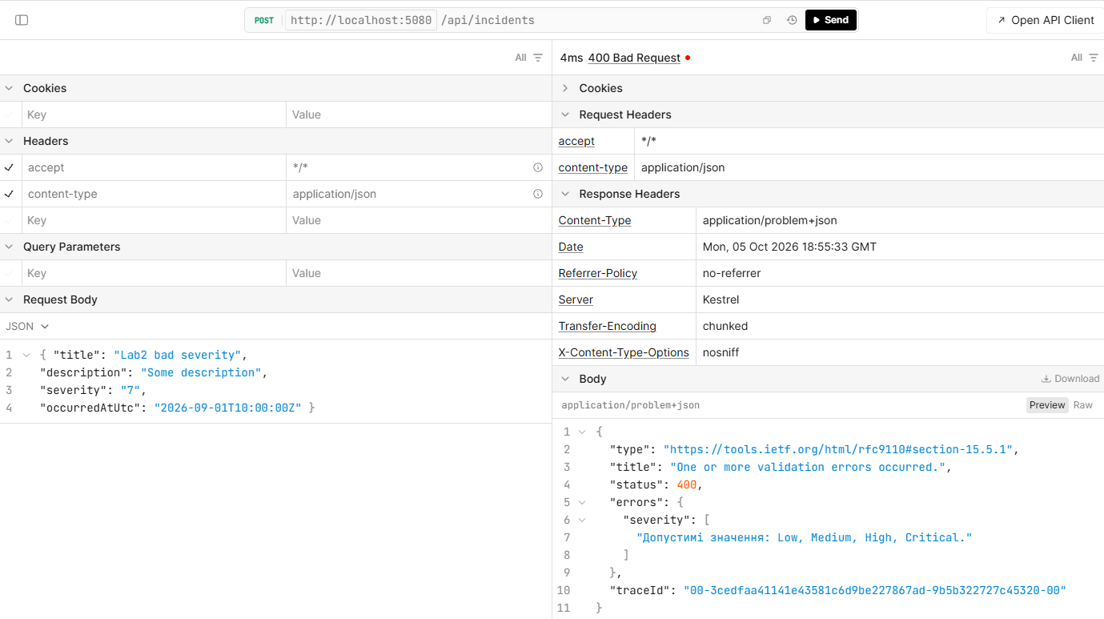Рисунок 12 — T-02. Некоректний DTO
Окремо перевірено, що request не здатен передати службові значення: до коректного запиту додано зайві поля ownerUserId, status зі значенням Closed та id. Через відсутність таких властивостей у CreateIncidentRequest вони ігноруються, а запис, відкритий через GET /api/incidents/{id} за адресою з заголовка Location, має новий id, статус New і власника «Аліса Коваль».
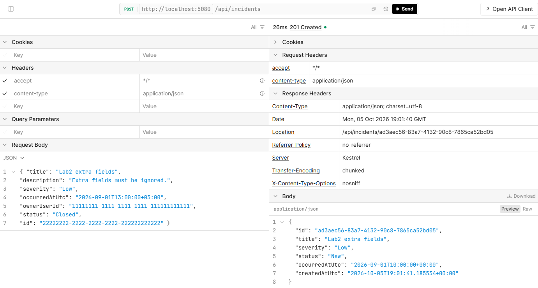
Рисунок 13 — Зайві поля JSON не потрапляють у модель створення
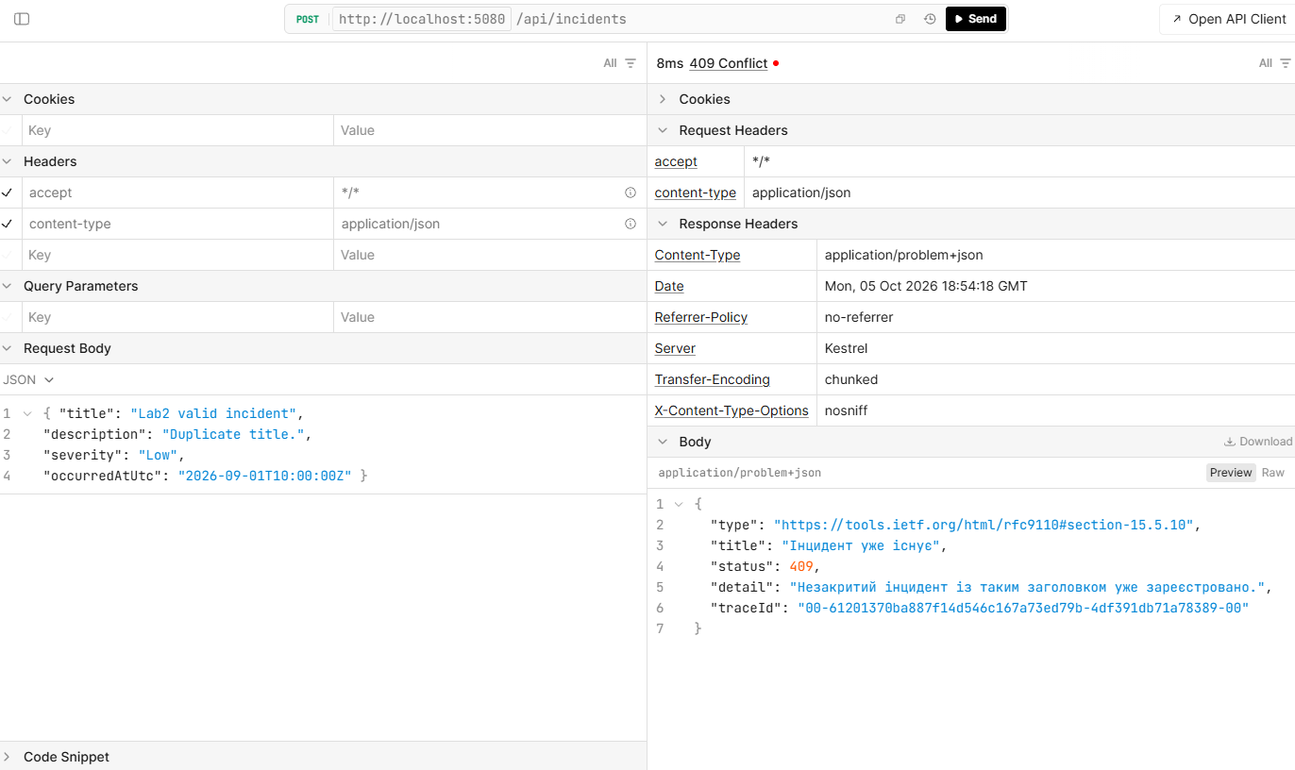
Для доброго рівня реалізовано предметний конфлікт: другий інцидент із тим самим після Trim() і чутливим до регістру title повертає 409, якщо наявний збіг має статус New, Triaged, InProgress або Resolved; статус Closed повторне створення не блокує (T-03). Код 409 обрано, бо запит синтаксично коректний і проходить перевірку DTO, але суперечить поточному стану ресурсів.
Рисунок 14 — T-03. Предметний конфлікт
Правило «для severity High або Critical поле description після Trim() має містити щонайменше 40 символів» перевірено двома запитами на межі: 39 символів повертають 400 із ключем помилки description, 40 — проходять cross-field перевірку (T-09).
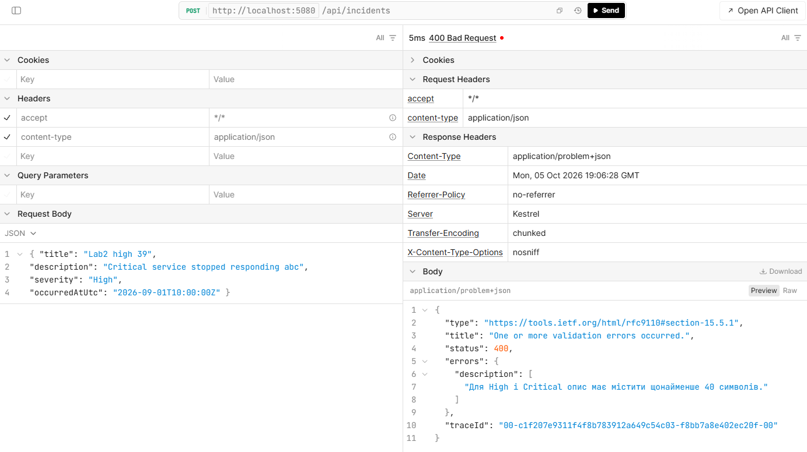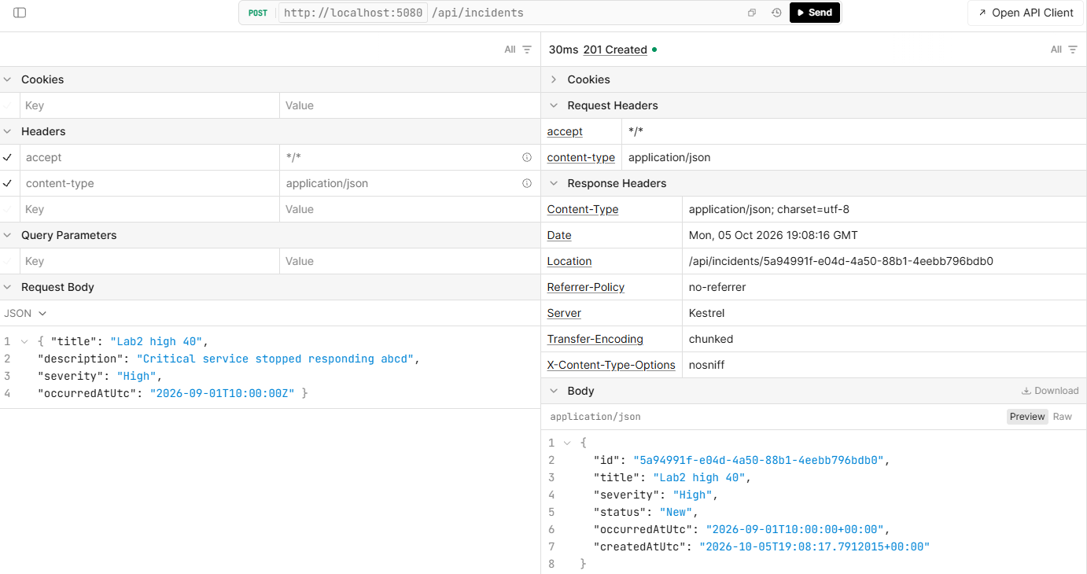
Рисунок 15 — T-09. Cross-field перевірка
Перевірено також відповідь на запит неіснуючого, але синтаксично коректного ідентифікатора: 404 Problem Details (T-06). Відрізняти 400 і 404 потрібно за семантикою: 400 повідомляє про некоректний запит, 404 — про відсутній ресурс за коректним запитом.
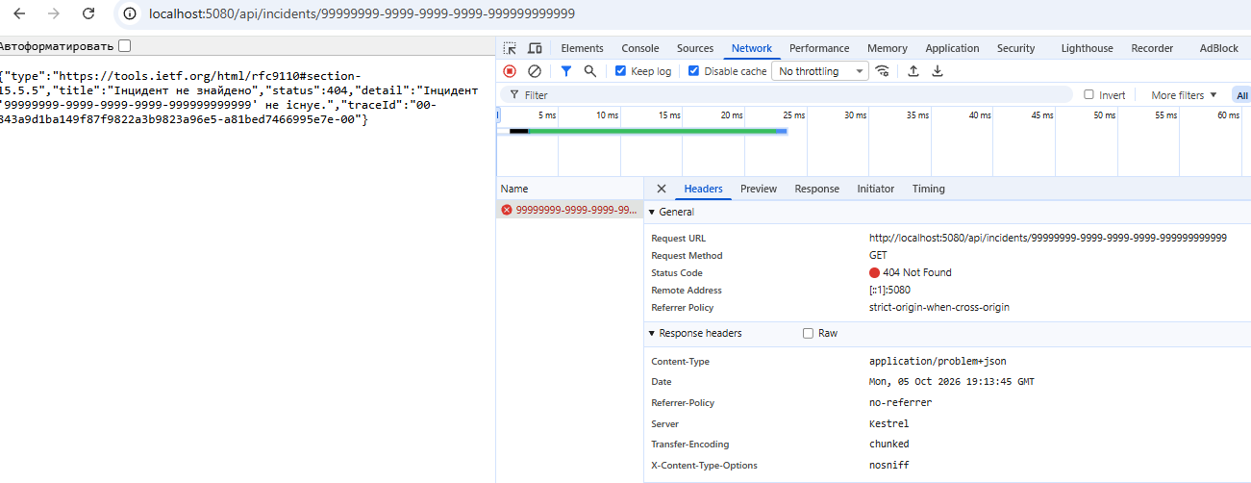
Рисунок 16 — T-06. Ресурс не знайдено
2.4. Додаткова предметна перевірка (відмінний рівень, T-10)
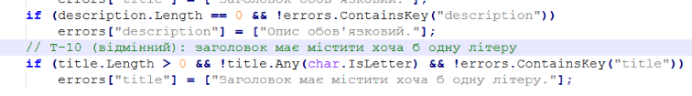
Для відмінного рівня додано одну додаткову предметну перевірку створення інциденту, яка не послаблює й не змінює правил 2-A. Правило: заголовок має містити хоча б одну літеру. Межа: щонайменше одна літера (char.IsLetter). Ключ помилки: title. Код відповіді: 400. Перевірка виконується в тому самому обробнику до доступу до БД, як і базові, тож недопустимі дані не доходять до запиту. Наведено один допустимий запит, який проходить перевірку, та один недопустимий, що порушує лише це правило.
Рисунок 17 — Додаткова предметна перевірка T-10: код правила
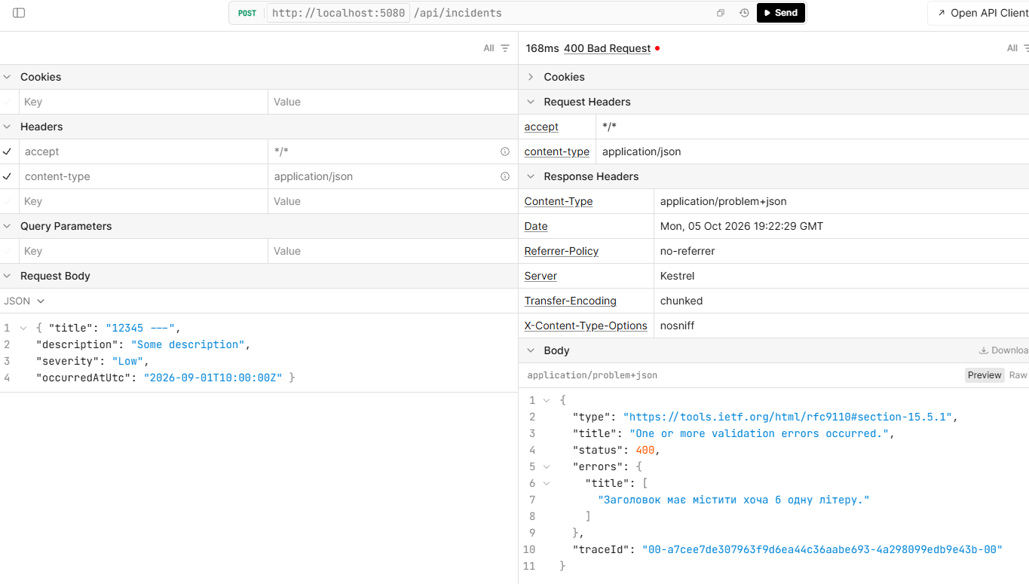
Рисунок 18 — T-10. Допустимий і недопустимий запити
Контрольна точка CP-01 виконана: показано змінений POST із severity «7» і пояснено потребу в Enum.TryParse та Enum.IsDefined, простежено маршрут «JSON → DTO → server-side validation → 400 Problem Details», доведено, що request не передає OwnerUserId та status у модель створення, а також збережено .http-доказ для DEL-02 (T-03 і T-09 — для доброго рівня, T-10 — для відмінного).

Етап 3. Vulnerable state та дослідження SQL injection
3.1. Vulnerable commit
До виправлення пошуку стан, що містить scaffold, власну валідацію створення та сценарії, збережено окремим commit. Він потрібен для відтворюваності доказу «до»; тег на цей commit не ставиться. До commit додано лише файли scaffold, власний код, тести та сценарії, а .env, журнали, дампи БД і скриншоти з credentials виключено, про що свідчить перегляд git diff --staged --stat. Файл власних сценаріїв tests/http/lab-02-checks.http до цього commit не потрапив і доданий наступним окремим commit 15061d1 («Add create contract and search HTTP scenarios»); код у ньому не змінювався, тому стан «до» визначає саме commit 3bf7a87.
git diff --staged --stat
git commit -m "Validate create contract; preserve search evidence"
git rev-parse HEAD
git push -u origin lab/2-input-sqli

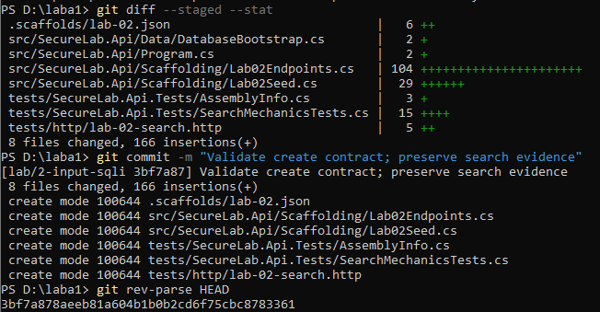Рисунок 19 — Vulnerable commit
3.2. Маршрут недовіреного q до SQL
Простежено маршрут значення q: query string → binding параметра q обробника-лямбди в Lab02Endpoints.cs → конкатенація з SQL-текстом → db.Incidents.FromSqlRaw(sql) → PostgreSQL. Параметр sortBy проходить аналогічно: у виразі switch його гілка за замовчуванням (_ => sortBy) повертає значення клієнта, яке потрапляє в ORDER BY. Корінь дефекту — не окремий символ, а те, що значення, надіслане користувачем, з’єднується з текстом SQL-команди до її виконання, тому СУБД не здатна відрізнити дані від структури запиту.
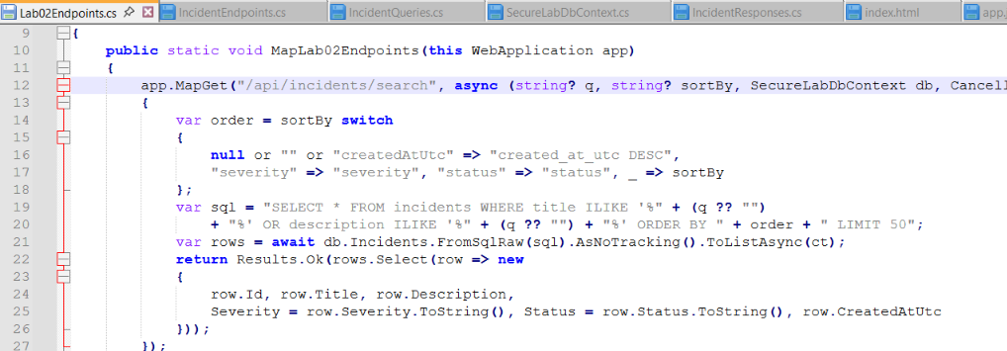Рисунок 20 — Точка змішування даних і структури SQL
Значення q надходить із query string до параметра обробника GET /api/incidents/search у файлі src/SecureLab.Api/Scaffolding/Lab02Endpoints.cs (рядок 12). У рядках 19–20 воно двічі приєднується конкатенацією до тексту SQL-команди всередині рядкових літералів ILIKE '%…%', а в рядку 21 готовий текст передається до PostgreSQL методом FromSqlRaw. Параметр sortBy проходить через вираз switch (рядки 14–18), гілка за замовчуванням якого (_ => sortBy, рядок 17) повертає значення клієнта, і воно в рядку 20 вставляється в ORDER BY. Отже, значення користувача входить до тексту SQL-команди ще до її виконання, тому СУБД не здатна відрізнити дані від структури запиту.
3.3. Контрольні запити A–D
Виконано чотири запити до працюючого API. В значенні q апостроф записується як %27, а пробіл — як %20 (URL encoding); без кодування клієнт або сервер можуть змінити чи відкинути ці символи. Єдиним дозволеним контрольним вводом є zz-no-match' OR TRUE -- з пробілом наприкінці; ніяких інших SQL statements, DROP, DELETE, UPDATE, stacked statements, файлових чи мережевих дій не використовувалося.
### A. Звичайний пошук
GET http://localhost:5080/api/incidents/search?q=USB
### B. Значення, якого немає
GET http://localhost:5080/api/incidents/search?q=zz-no-match
### C. Контрольний ввід: zz-no-match' OR TRUE -- (з пробілом наприкінці)
GET http://localhost:5080/api/incidents/search?q=zz-no-match%27%20OR%20TRUE%20--%20
### D. Легітимний апостроф
GET http://localhost:5080/api/incidents/search?q=O%27Brien

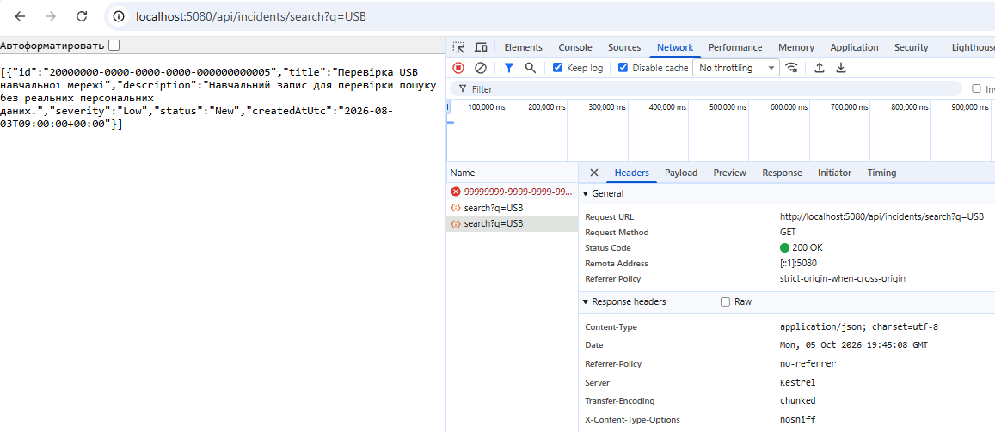
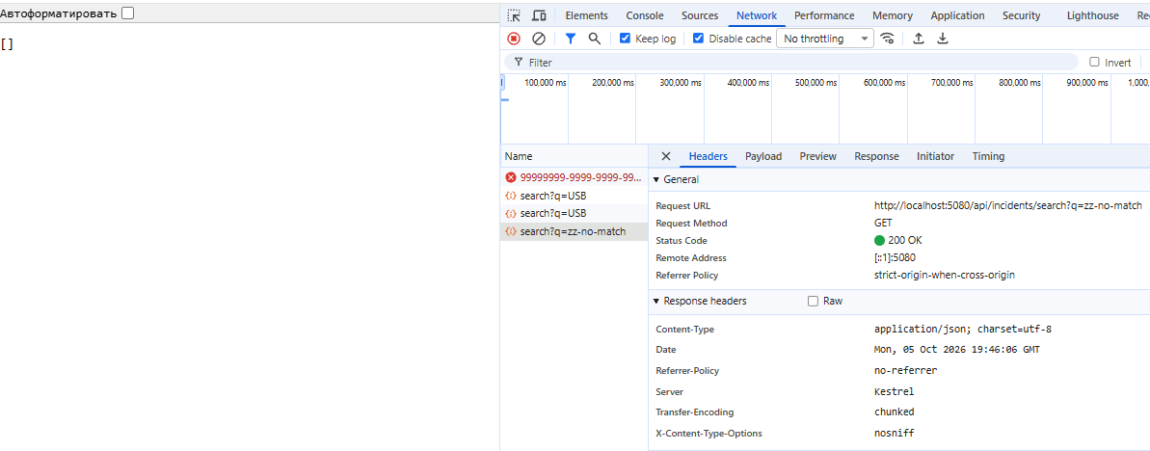Рисунок 21 — Запити A і B до виправлення
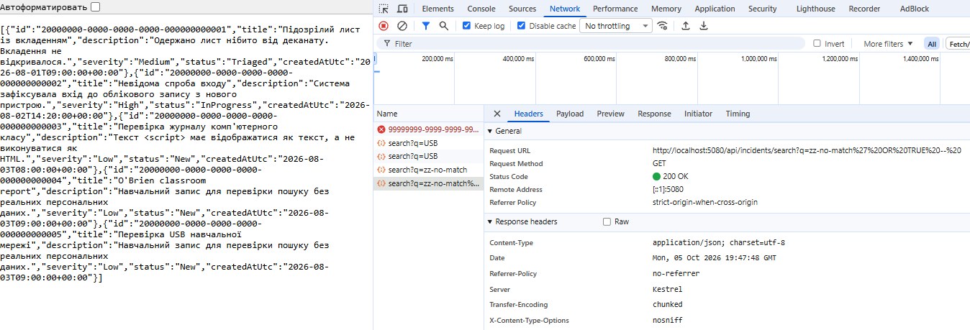Рисунок 22 — S-01. Контрольний read-only ввід до виправлення
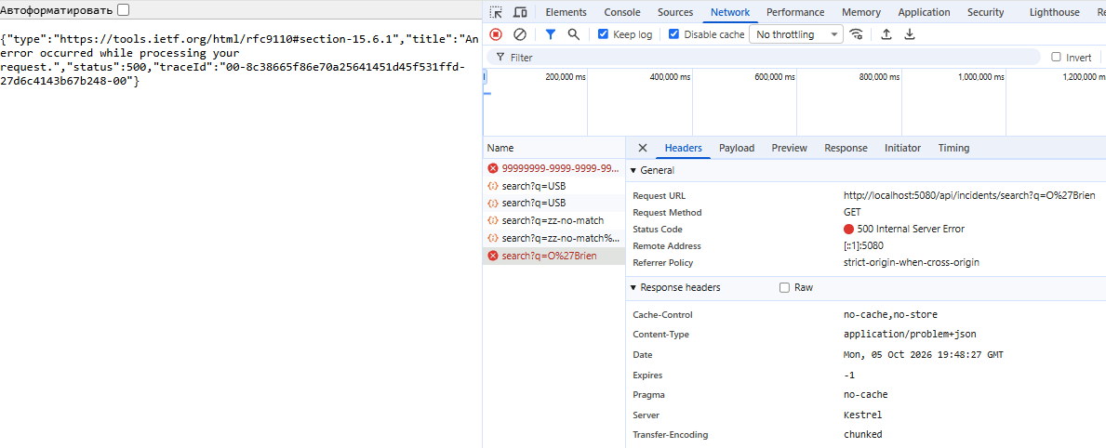Рисунок 23 — Легітимний апостроф до виправлення
Таблиця 2 — Спостереження за запитами A–D до виправлення (vulnerable commit)
Запит | Орієнтир із методики | Фактично (status) | Фактично (результат)
A | 200, один запис «Перевірка USB навчальної мережі» | 200 | 1 запис «Перевірка USB навчальної мережі» (id …0005)
B | 200, [] | 200 | []
C | 200, усі інциденти таблиці (одразу після reset — 5 записів seed) | 200 | усі 5 seed-записів (id …0001–…0005)
D | 500, Problem Details без внутрішніх деталей | 500 | application/problem+json, без внутрішніх деталей; у консолі syntax error at or near "Brien"
Після кожного запиту в консолі API з’являється запис Executed DbCommand (…) [Parameters=[], CommandType='Text', …] із текстом SQL, а для запиту D — Failed executing DbCommand та повідомлення про синтаксичну помилку біля фрагмента після апострофа. Спільною ознакою є Parameters=[]: окремо від тексту команди жодного значення не передано, тобто q стало частиною самого SQL-тексту. Різниця між B і C полягає в тому, що в B значення лишається всередині рядкового літерала й просто нічого не знаходить, а в C апостроф закриває літерал, а решта введення (OR TRUE та коментар --) інтерпретується як частина умови й робить її завжди істинною, через що вибірка розширюється на всі записи.
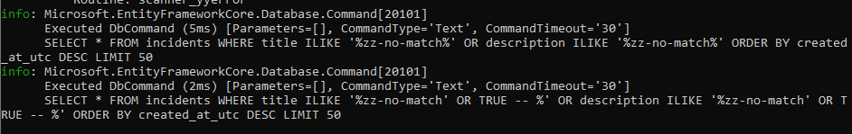Рисунок 24 — Журнал API до виправлення: Parameters=[] (верхній блок — запит B, нижній — запит C)
Окремо виконано пошук легітимного слова з апострофом комп’ютерного (апостроф саме U+0027, як у seed). На vulnerable commit він теж дає 500, оскільки апостроф закриває рядковий літерал SQL. Це не проблема кирилиці, а ту саму першопричину, і цей сценарій записано як позитивну регресію, яку необхідно повторити після виправлення.
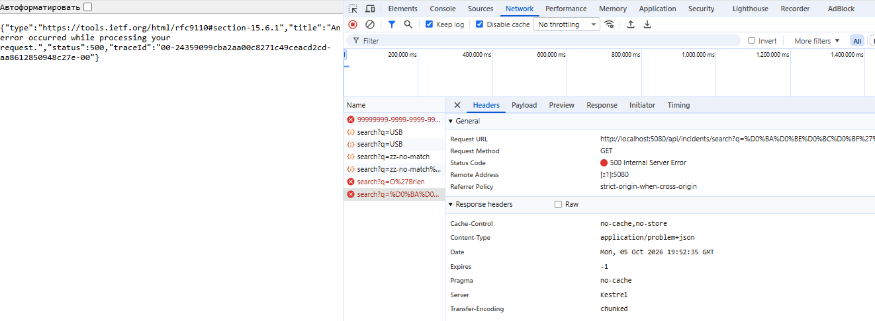Рисунок 25 — Кириличний пошук з апострофом до виправлення
Таблиця 3 — Запис спостереження S-01
Поле | Запис
Передумови | local Development, контейнер PostgreSQL, reset, vulnerable commit
Дія | GET /api/incidents/search із контрольним вводом C (сценарій S-01)
Очікування без дефекту | пошук не повинен повертати записи, що не відповідають значенню
Фактичне спостереження | 200; повернено всі 5 штучних seed-записів (id …0001–…0005) замість 0 — контрольний ввід C змінив логіку запиту
Пояснення | Апостроф закрив рядковий літерал SQL, а OR TRUE зробило умову завжди істинною; закоментована решта запиту.
Фільтрація апострофа або ключових слів (OR) не усуває механізм уразливості: вона описує реакцію на один конкретний payload, а не причину. Достатньо змінити спосіб запису (інший регістр, коментар, інший символ), щоб обійти такий фільтр, а легітимні значення з апострофом (O’Brien, комп’ютерного) при цьому перестали б працювати. Запланований механізм виправлення: замість передавати до PostgreSQL SQL-текст, до якого вже приєднано q, значення передається окремим параметром через LINQ із EF.Functions.ILike, а значення sortBy вибирає серверний allowlist між заздалегідь написаними виразами сортування.
Контрольна точка CP-02 виконана: показано vulnerable commit і точку складання SQL, маршрут від query string до виклику SQL, нормальний пошук і запис спостереження read-only сценарію, пояснено, чому фільтр апострофа не усуває уразливість, і названо механізм виправлення.

Етап 4. Усунення першопричини та регресія
4.1. Безпечний пошук
Пошук переписано на LINQ: Where(item => EF.Functions.ILike(item.Title, pattern) || EF.Functions.ILike(item.Description, pattern)), де pattern — значення, сформоване з q із попереднім екрануванням символів %, _ та \, щоб вони шукалися буквально, а не як шаблонні символи. Значення передається до PostgreSQL окремим параметром; у тексті SQL лишається лише його ім’я. Параметризація захищає значення, але не структуру запиту: ім’я колонки чи напрямок сортування параметром передати не можна, тому для сортування застосовано allowlist.
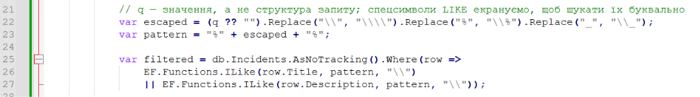Рисунок 26 — Параметризований пошук
4.2. Allowlist для sortBy
Параметр sortBy приймає лише createdAtUtc, severity та status; відсутнє або порожнє значення означає createdAtUtc. Кожному дозволеному значенню відповідає окремий, заздалегідь написаний вираз OrderBy або OrderByDescending: нові записи першими для createdAtUtc; ранги Critical, High, Medium, Low для severity та New, Triaged, InProgress, Resolved, Closed для status (ранги, а не алфавіт назв). Другий ключ ThenBy(item => item.Id) визначає порядок однакових значень, а Take(50) обмежує вибірку п’ятдесятьма рядками, як LIMIT 50 у scaffold. Невідоме значення sortBy повертає 400 із ключем sortBy і не доходить до SQL.
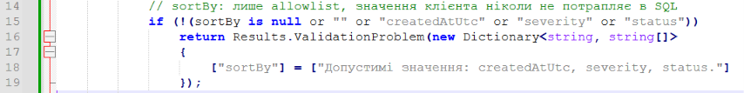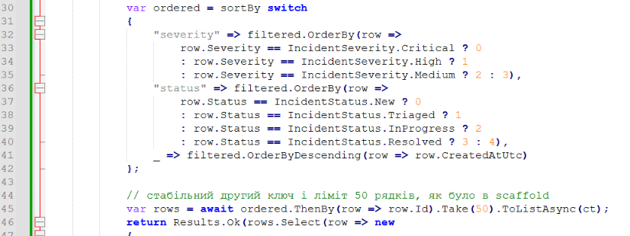Рисунок 27 — Allowlist сортування, другий ключ ThenBy і ліміт Take(50)
Виправлення зафіксовано окремим commit; між vulnerable та fixed commit порівняно diff, який демонструє головну відмінність: раніше СУБД отримувала один текст після конкатенації, тепер значення pattern передається окремо, а структуру запиту вибирає серверний allowlist. Fixed commit 7d643df створено лише після ручного retest і зелених тестів; він містить виправлений пошук і файл тестів Lab02SecurityTests.cs.
git add src/SecureLab.Api/Scaffolding/Lab02Endpoints.cs
git add tests/SecureLab.Api.Tests/Lab02SecurityTests.cs
git diff --staged --stat
git commit -m "Validate incident input and secure search query"
git rev-parse HEAD
git push
git diff 3bf7a878aeeb81a604b1b0b2cd6f75cbc8783361..7d643dfcf7800d3da306abea04c33aa00c7db10d -- src/SecureLab.Api/Scaffolding/Lab02Endpoints.cs

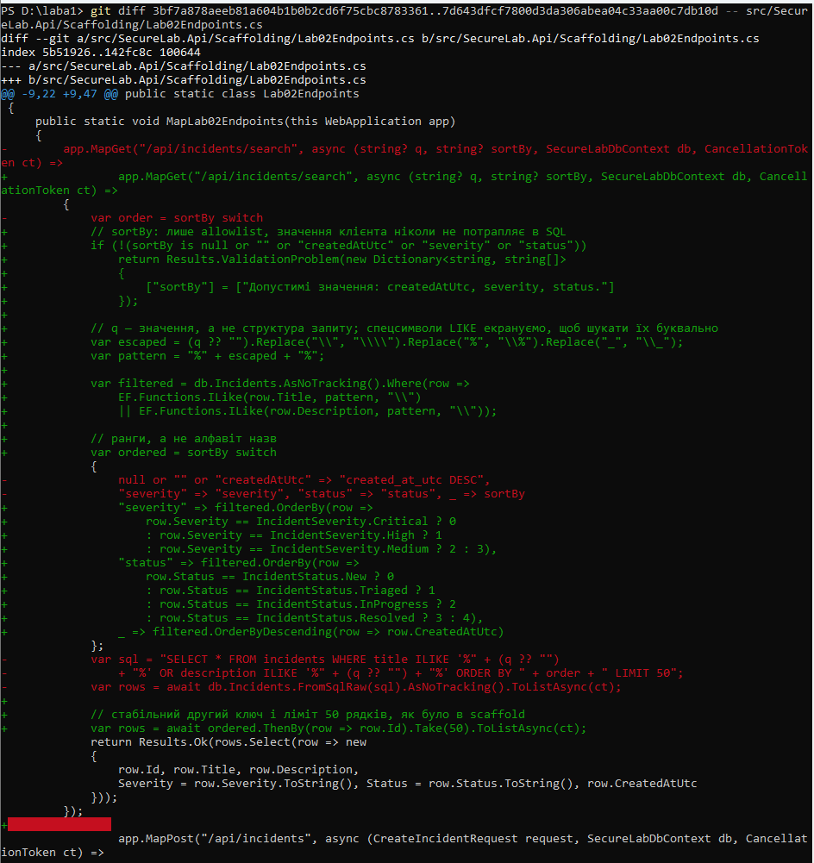Рисунок 28 — Diff між vulnerable і fixed commit
4.3. Retest і позитивна регресія
Після виправлення повторено ті самі запити A–D. Контрольний ввід C більше не змінює логіку запиту: він шукається як звичайний текст і повертає 200 та порожній масив (S-02). Звичайний пошук та пошук легітимних значень з апострофом працюють без 500 (T-04), а невідоме sortBy дає 400 (T-05). У журналі API значення pattern тепер передається окремо від тексту команди, тобто Parameters більше не порожній: Parameters=[@pattern, @pattern0, @p], а в SQL стоїть ILIKE @pattern ESCAPE '\' і LIMIT @p. Додатково перевірено ?q=%25 як буквальний пошук одного знака %, що на штатному seed повертає [], бо такого символу в записах немає, та запит без sortBy, який за замовчуванням сортує за createdAtUtc. Запит q=навчальн без sortBy повернув два записи з однаковим createdAtUtc у порядку …0004, …0005, що підтверджує стабільний другий ключ сортування за Id.
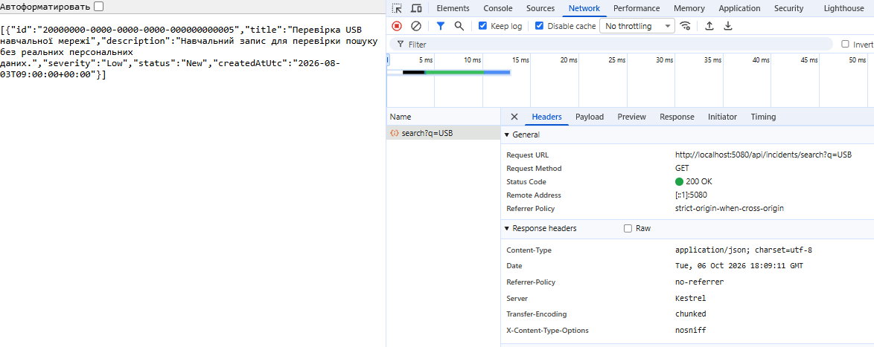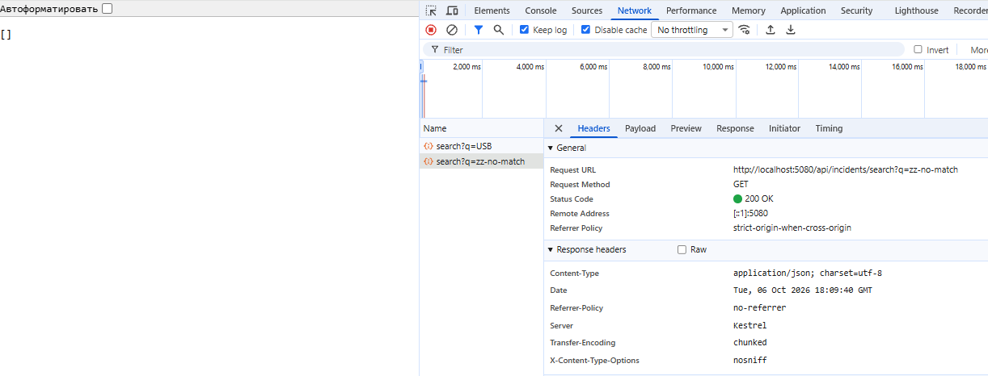Рисунок 29 — Запити A і B після виправлення
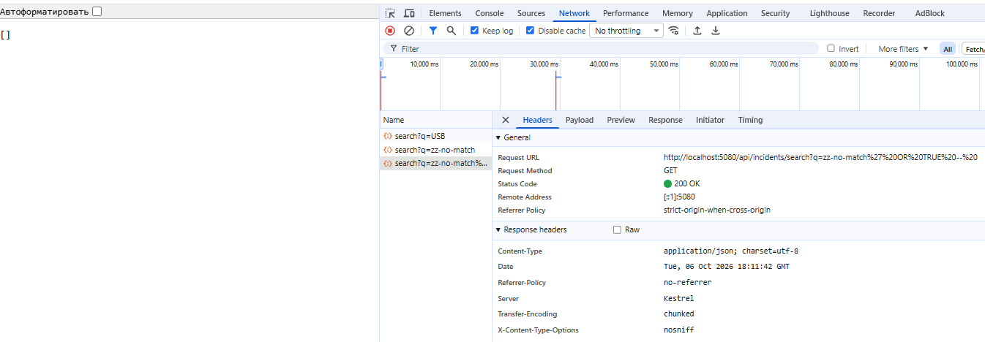Рисунок 30 — S-02. Retest
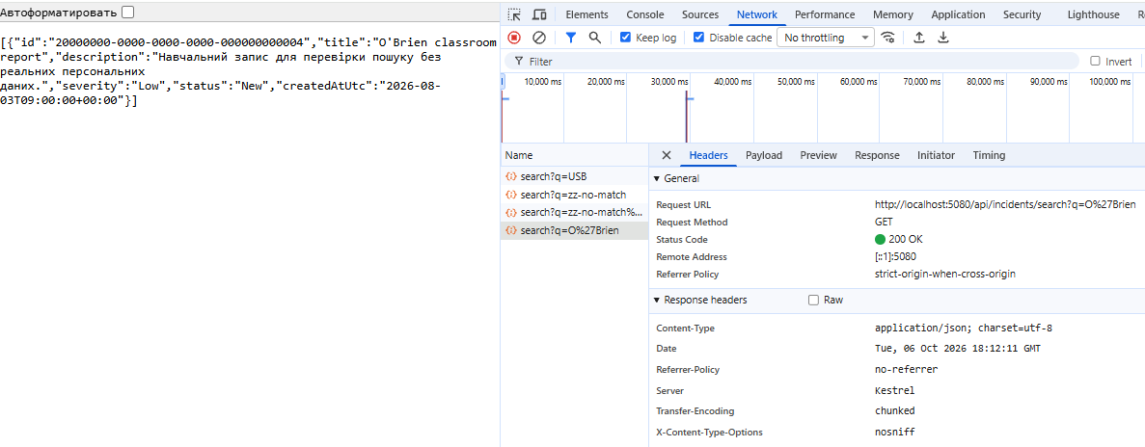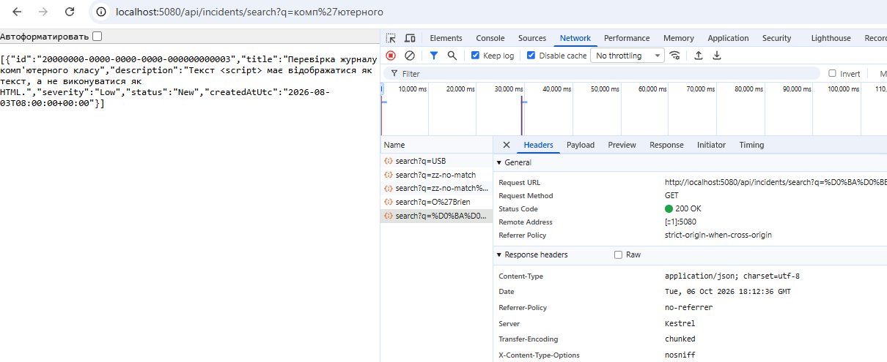Рисунок 31 — T-04. Позитивна регресія
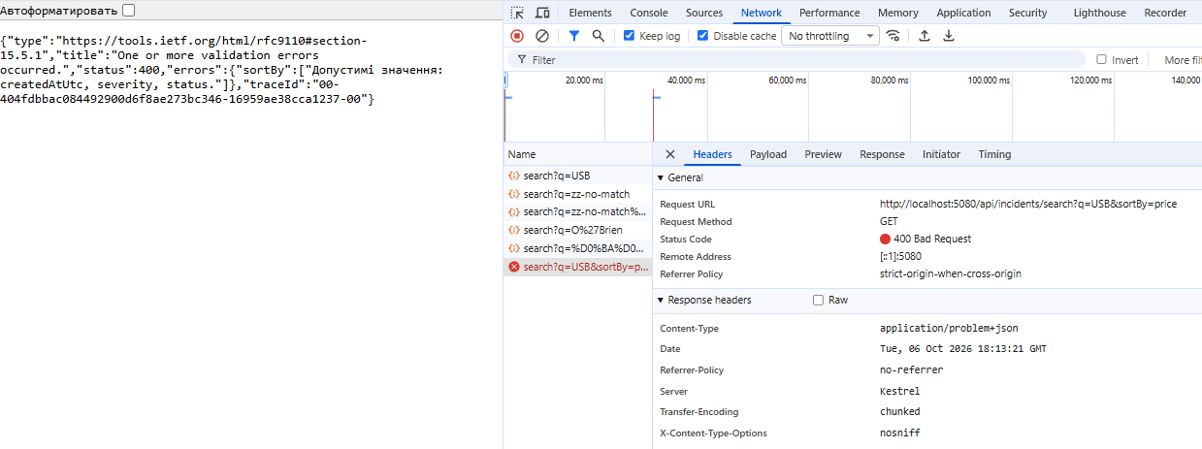Рисунок 32 — T-05. Невідоме сортування
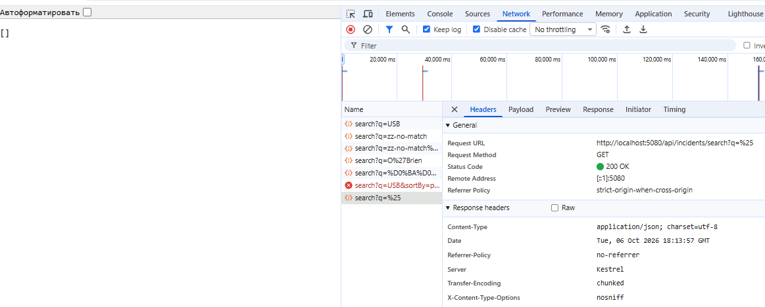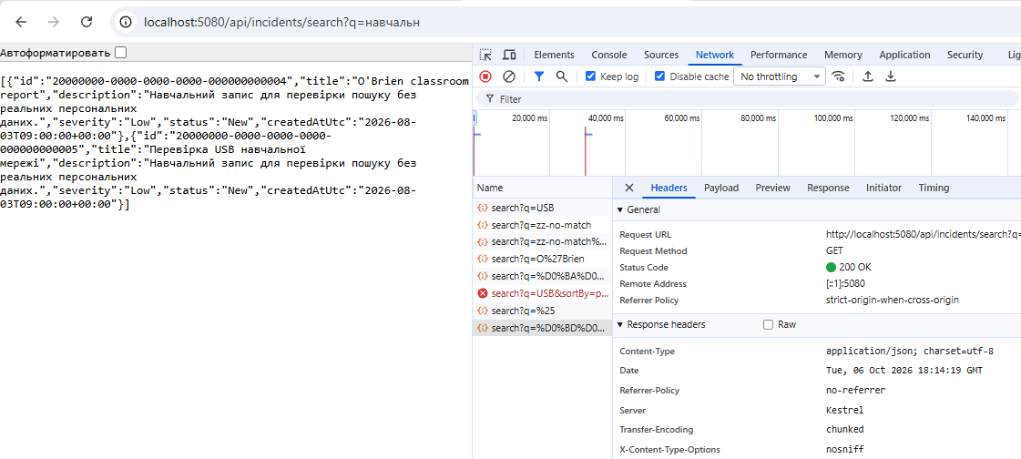Рисунок 33 — Додаткові перевірки пошуку після виправлення
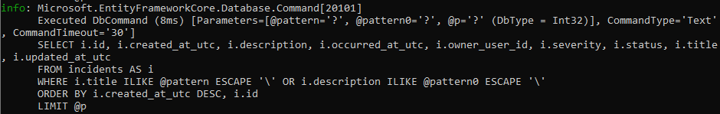Рисунок 34 — Журнал API після виправлення
Таблиця 4 — Спостереження за запитами A–D після виправлення (fixed commit)
Запит | Очікування | Фактично (status) | Фактично (результат)
A | 200, один запис «Перевірка USB навчальної мережі» | 200 | 1 запис «Перевірка USB навчальної мережі» (id …0005)
B | 200, [] | 200 | []
C | 200, [] (S-02: той самий ввід більше не змінює логіку запиту) | 200 | [] — той самий ввід C більше не змінює логіку запиту (S-02)
D | 200, без 500 (апостроф шукається буквально) | 200 | O’Brien classroom report і Перевірка журналу комп’ютерного класу; апостроф шукається буквально, без 500
4.4. Автоматичні тести та огляд місць доступу до даних
У файлі tests/SecureLab.Api.Tests/Lab02SecurityTests.cs додано шість власних тестів: Post_WithNumericSeverity_Returns400AndStoresNothing (T-02), Post_WithDuplicateActiveTitle_Returns409AndStoresOnlyOne (T-03), Post_WithTitleWithoutLetters_Returns400WithTitleKey (T-10), Search_ControlInput_ReturnsEmptySet і Search_Usb_ReturnsExactlyOneSeedIncident (S-02), а також Post_WithExtraServerManagedFields_IgnoresThemAndSetsServerValues (A-02). Тести перевіряють не лише код статусу, а й властивості відповіді: для 400 — ключ помилки в errors, формат application/problem+json, відсутність тексту винятку й те, що запис не збережено; для 409 — Problem Details і рівно один запис із цим title у базі. Тести, що створюють дані, використовують унікальний title із GUID і видаляють лише власні записи у блоці finally, бо в цьому проєкті тести працюють із тією самою локальною базою, що й ручний стенд.
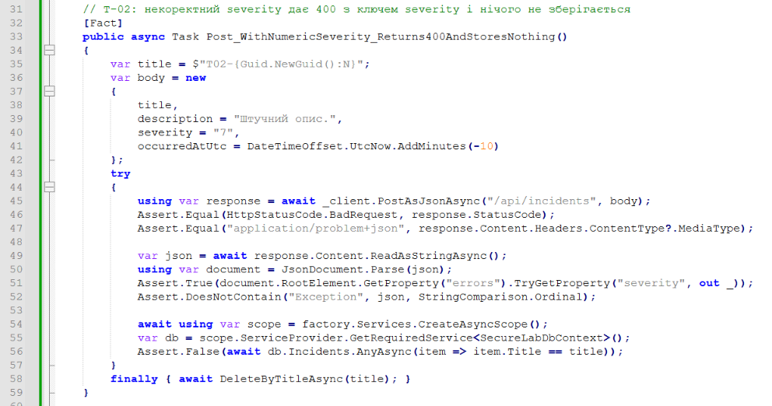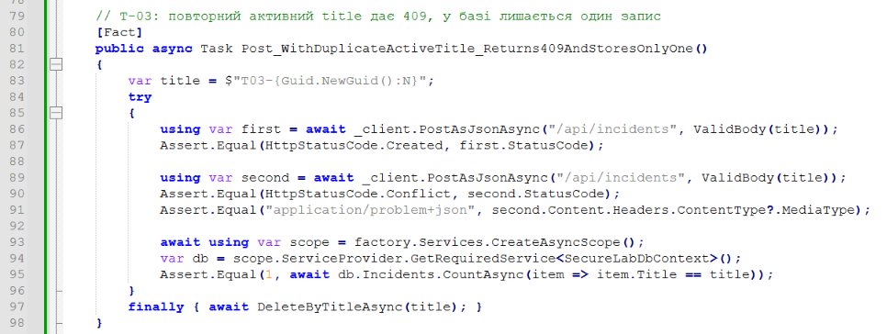Рисунок 35 — Автоматичні тести контракту
На відмінному рівні автоматичний security test S-02 явно перевіряє очікувану множину результатів, а не просто відсутність помилки. Для контрольного вводу C очікувана множина порожня (200 і Assert.Empty), тому тест не може пройти «випадково» на зламаному пошуку лише через відсутність 500. У тому самому класі перевіряється й позитивний контроль: q=USB повертає рівно один запис з Id …0005 (Assert.Single і порівняння Id), що є незалежним доказом: виправлення не зробило пошук надмірно суворим. Кожен тест, що створює дані, прибирає лише власні записи у блоці finally, навіть якщо assertion упав.
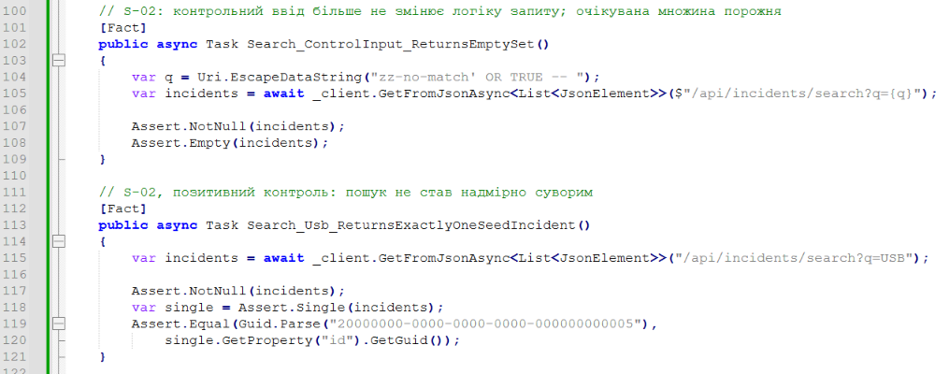Рисунок 36 — Автоматичний security test S-02
Після останньої зміни коду запущено всі тести проєкту: всього 11, збоїв 0 (рисунок 37). Команди вставлено одним блоком, тому фактично вони виконалися в порядку test → build → reset; перед тестами дані вже перебували у стані seed, бо reset виконувався на початку ретесту, а після нього надсилалися лише GET-запити.
dotnet test tests/SecureLab.Api.Tests -c Release
dotnet build tests/SecureLab.Api.Tests -c Release
dotnet run --project src/SecureLab.Api -- --reset-database

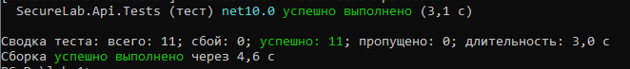Рисунок 37 — Результат автоматизованої перевірки
4.5. Повний огляд точок доступу до даних (A-01, відмінний рівень)
Щоб не зробити висновок «виправлено один URL — уся система безпечна», виконано огляд усіх місць формування й виконання запитів до бази даних у каталогах src і tests. Спершу виконано пошук raw-SQL шаблонів (FromSqlRaw, ExecuteSqlRaw, $"SELECT, + query, ORDER BY) засобами git grep або наданого скрипту data-access-scan.py, а потім переглянуто решту точок доступу: LINQ-запити та доступ через DbContext і сервіси, які пошук raw-SQL не охоплює. Огляд виконано на vulnerable commit, щоб зафіксувати стан «до», і повторено на fixed commit із класифікацією кожного збігу, що залишився. Порожній вивід другої команди також є результатом і внесений до таблиці.
git grep -n -e FromSqlRaw -e ExecuteSqlRaw -e "ORDER BY" 3bf7a87 -- src tests
git grep -n -F -e "+ query" 3bf7a87 -- src tests
py -3 D:\lab-02-scaffold\resources\copyable\data-access-scan.py D:\laba1
git grep -n --untracked -E "(db|dbContext)\.|ExecuteDelete|CanConnect" -- src tests

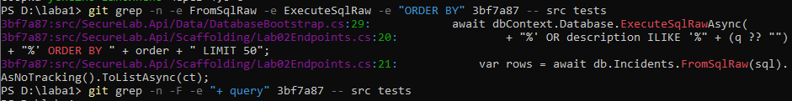Рисунок 38 — A-01. Огляд точок доступу до даних на vulnerable commit
Рисунок 39 — A-01. Огляд точок доступу до даних на fixed commit
Таблиця 5 — Огляд точок доступу до даних (A-01)
Файл:рядок / метод | Категорія | Висновок
IncidentQueries.cs:16, GetListAsync | LINQ, значення через параметр EF Core | безпечно: фільтр за статусом стає параметром, структура запиту фіксована
IncidentQueries.cs:38, GetDetailsAsync | LINQ, id через параметр EF Core | безпечно: Where за Guid, проєкція лише у response DTO
IncidentQueries.cs:64, GetSeveritySummaryAsync | LINQ, без вводу користувача | безпечно: запит не приймає значень клієнта
Lab02Endpoints.cs:25, пошук GET /api/incidents/search | LINQ, значення через параметр (EF.Functions.ILike) | безпечно: pattern передається параметром; сортування з allowlist
Lab02Endpoints.cs:99,115,116, POST /api/incidents | LINQ (AnyAsync, Add, SaveChanges) | безпечно: значення через параметри EF Core, без raw SQL
Data/DatabaseBootstrap.cs:29, ExecuteSqlRawAsync | raw SQL, статичний текст без вводу | безпечно: фіксований TRUNCATE, лише у reset (Development)
Scaffolding/Lab02Seed.cs:16,18,27, EnsureAsync | LINQ (AnyAsync, Add, SaveChanges) | безпечно: статичні seed-дані, без вводу користувача
tests/Lab02SecurityTests.cs:28,56,95,152 | LINQ у тестах (прибирання власних даних) | безпечно: параметризовані запити за власним title
Program.cs:54, /health | LINQ (CanConnectAsync) | безпечно: перевірка з’єднання, без вводу
4.6. Другий ризик: overposting (A-02, відмінний рівень)
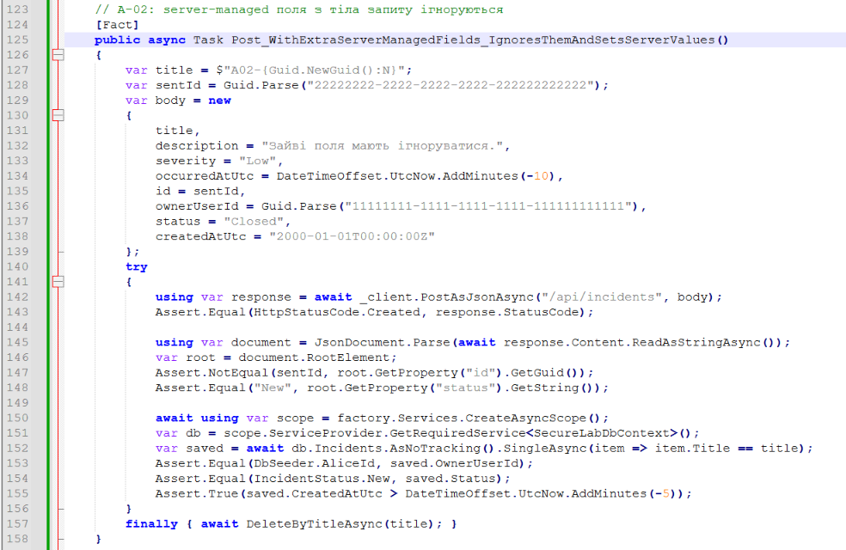
За результатами огляду A-01 інших місць зі склеюванням SQL, крім статичного службового SQL, не виявлено (підтверджено таблицею 5), тому для A-02 обрано ризик overposting (mass assignment). Стан «до» — опис ризику без вигаданого дефекту: якби request DTO повторював entity, клієнт міг би підмінити server-managed поля id, ownerUserId, status та createdAtUtc. Ризик локалізовано: поля названо, а їхню відсутність у CreateIncidentRequest показано у файлі Lab02Endpoints.cs (запис CreateIncidentRequest наприкінці файлу, рисунок 9). Відтвореного дефекту в коді не було: ризик усунуто контрактом DTO, який не містить таких властивостей. Стан «після» — автоматичний тест, що надсилає зайві id, ownerUserId, status і createdAtUtc та перевіряє: створений запис має новий id (не той, що надіслано), status = New і власника Alice (ownerDisplayName — «Аліса Коваль»).
Рисунок 40 — A-02. Автоматичний тест overposting
Чутливість тесту перевірено локально. До CreateIncidentRequest тимчасово додано останній параметр string? Status, а в обробнику POST значення Status = IncidentStatus.New замінено на Enum.Parse<IncidentStatus>(request.Status ?? "New"). Тест упав, бо створений запис отримав статус, надісланий клієнтом (очікувалося "New", фактично "Closed"). Після цього файл повернуто до стану commit, і тест знову проходить. Тимчасова зміна не комітилася. Дослід виконано вже після fixed commit, тому git restore повернув файл саме до виправленого стану; запис, створений під час падіння, видалено блоком finally.
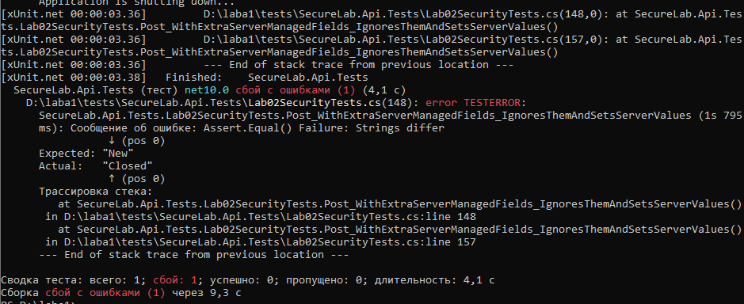Рисунок 41 — A-02. Перевірка чутливості тесту
git restore src/SecureLab.Api/Scaffolding/Lab02Endpoints.cs
git status --short
dotnet test tests/SecureLab.Api.Tests -c Release --filter Post_WithExtraServerManagedFields

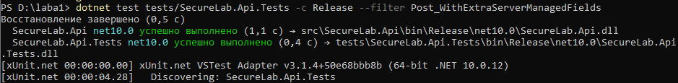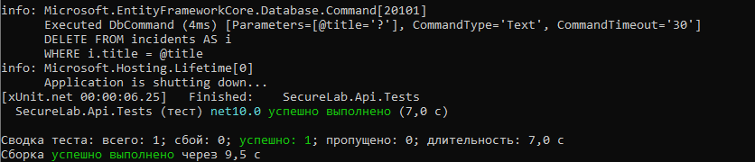Рисунок 42 — A-02. Повернення коду до стану commit
Контрольна точка CP-03 виконана: показано diff між vulnerable і fixed commit, пояснено відмінність між одним текстом після конкатенації та значенням, переданим окремо, збережено результати baseline-тестів і retest, для доброго рівня додано автоматичні T-02/T-03 і огляд A-01, а для відмінного — автоматичну множину S-02, повний A-01, T-10 та A-02.

SECURITY-СЦЕНАРІЙ
1. Контекст і гіпотеза
Локальний endpoint пошуку GET /api/incidents/search отримує недовірені параметри q та sortBy. Існує ризик, що значення клієнта увійде до структури SQL-команди, а не лишиться даними.
2. Стан до
Vulnerable commit: 3bf7a878aeeb81a604b1b0b2cd6f75cbc8783361. Метод: обробник GET /api/incidents/search (лямбда MapLab02Endpoints) у Lab02Endpoints.cs. Точне місце складання SQL: Lab02Endpoints.cs, рядки 19–20 (q) і рядок 17 → 20 (sortBy); параметр q приєднується конкатенацією, а гілка _ => sortBy повертає значення клієнта в ORDER BY.
3. Мінімальний PoC
Власний read-only сценарій S-01 у tests/http/lab-02-checks.http (контрольний ввід C). Рядок введення в тексті звіту не публікується, руйнівних дій не виконувалося.
4. Спостереження
Множина результатів розширилася з порожньої до 5 записів без жодної відповідності значенню; запит із легітимним апострофом завершувався відповіддю 500 через синтаксичну помилку SQL.
5. Першопричина
Значення q та sortBy з’єднувалися з текстом SQL-команди до виконання, тому СУБД отримувала єдиний текст, у якому дані неможливо відрізнити від структури. Причиною є механізм складання запиту, а не окремий символ.
6. Виправлення
Для значень — LINQ із EF.Functions.ILike, де pattern передається параметром; для вибору структури запиту (сортування) — allowlist серверних виразів; для контракту створення — серверна валідація request DTO.
7. Retest і позитивна регресія
Той самий сценарій S-02 більше не змінює логіку запиту й повертає []; автоматичний тест перевіряє точну множину (порожню для контрольного вводу) і позитивний контроль q=USB з одним записом. Звичайний пошук і значення з апострофом працюють, невідоме sortBy повертає 400.
8. Залишковий ризик
Виправлення не замінює авторизацію та контроль доступу до записів, обмеження ресурсів і пагінацію, перевірку інших endpoint, політику виробничого журналювання та моніторинг. Пояснення «заблокував небезпечні символи» не є виправленням: воно описує реакцію на payload, а не причину.

ФАКТИЧНІ ПЕРЕВІРКИ DEL-02
Таблиця складена за форматом шаблону звіту ЛР 2 і вимогами артефакту DEL-02. У стовпці «Фактично» наведено власні спостереження, а не текст з методики. Рядки T-03, T-06, T-09 та A-01 належать до доброго рівня, T-10 і A-02 — до відмінного; оскільки заявлено відмінний рівень, у матриці подано всі.
Таблиця 6 — Фактичні перевірки DEL-02
ID | Сценарій | Передумови | Дія | Очікувано | Фактично | Доказ
T-01 | Коректне створення | відновлений seed або унікальний title, valid DTO | POST /api/incidents | 201, response DTO без зайвих полів | 201 Created, Location /api/incidents/{id}, тіло без OwnerUserId, email, Description | рисунок 11; .http
T-02 | Некоректний DTO | — | POST з порожнім полем або invalid severity | 400, application/problem+json | 400, application/problem+json, errors.severity для "7"; stack trace і SQL відсутні | рисунок 12; рисунок 35
T-03 | Предметний конфлікт (добрий) | існує інцидент зі статусом New/Triaged/InProgress/Resolved і тим самим після Trim() title | повторний POST із тим самим title | 409 у Problem Details | 409, application/problem+json, "Інцидент уже існує" | рисунок 14; рисунок 35
S-01 | SQLi до виправлення | vulnerable commit, local seed | власний зафіксований контрольний read-only сценарій | небажано розширена вибірка | 200, повернено всі 5 seed-записів замість 0 (ввід C) | рисунок 19, 22, 24
S-02 | Retest SQLi | fixed commit, той самий seed | той самий сценарій (на відмінному рівні — автоматичний тест) | результат, порожній або обмежений за контрактом | 200, [] (ввід C); автотест Assert.Empty зелений | рисунок 30; рисунок 36
T-04 | Позитивна регресія | fixed commit | звичайний пошук і пошук з апострофом | коректні записи, без 500 | 200: USB — 1 запис; O’Brien і комп’ютерного — по 1 запису, без 500 | рисунок 31
T-05 | Невідоме сортування | fixed commit | sortBy поза allowlist | 400 | 400, application/problem+json, errors.sortBy з переліком createdAtUtc, severity, status | рисунок 32
T-06 | Ресурс не знайдено (добрий) | baseline endpoint доступний, коректний відсутній id | запит T-06 із lab-02-checks.http | 404 у Problem Details | 404, application/problem+json, "Інцидент не знайдено" | рисунок 16
T-09 | Cross-field перевірка (добрий) | унікальні title; решта полів коректна | два POST: High/Critical, description 39 та 40 символів після Trim() | перший — 400 із ключем description; другий проходить | 39 символів — 400, errors.description; 40 символів — 201 | рисунок 15
T-10 | Додаткова предметна перевірка (відмінний) | правило, межі й контрольний допустимий стан задокументовано | порушити лише це правило | задокументований 400 або 409; контрольний допустимий сценарій успішний | "12345 ---" — 400, errors.title; "1234a" — 201 | рисунок 17; 18
A-01 | Огляд data-access points (добрий; усі точки — відмінний) | fixed commit | code search із методики й перевірка знайдених точок | для кожного збігу — файл/метод, категорія, висновок; на відмінному рівні — усі точки | усі точки безпечні: LINQ параметризовано EF Core, єдиний raw SQL — статичний TRUNCATE у DatabaseBootstrap.cs | таблиця 5; рисунок 38, 39
A-02 | Другий дефект або mass-assignment ризик (відмінний) | fixed commit і локалізований ризик | показати місце до/після та перевірку виправленої властивості | другий дефект усунено або mass-assignment ризик явно заблоковано контрактом і test | зайві id, ownerUserId, status, createdAtUtc ігноруються; тест чутливий (падав Expected "New", Actual "Closed") | рисунок 40; 41; 42
Збірка та baseline-тести після останньої зміни коду: 11 тестів, 0 збоїв (рисунок 37).

ДЕКЛАРАЦІЯ ВИКОРИСТАННЯ ГЕНЕРАТИВНОГО ШІ
Відповідно до правила курсу використання генеративного штучного інтелекту обмежено дозволене, за умови обов’язкової авторської адаптації та інтерпретації. Нижче наведено сервіс, задачі, власну адаптацію та фактичну перевірку. Якщо генеративний ШІ не використовувався, замість таблиці запишіть: «Генеративний ШІ не використовувався».
Таблиця 7 — Декларація використання ШІ
Сервіс | Задача | Власна адаптація | Фактична перевірка
Claude | Допомога у формулюванні та перефразуванні думок для звіту, написання окремих фрагментів коду, а також контроль за послідовним виконанням усіх кроків роботи. | Згенерований текст адаптовано під власний хід виконання роботи та вимоги до звіту; код проаналізовано та інтегровано у структуру проєкту, а перевірки співставлено з вимогами для відмінного рівня. | оботу коду перевірено виконанням ручних HTTP-сценаріїв та локальним запуском 11 автоматичних тестів, які пройшли без збоїв.

ВІДПОВІДІ НА КОНТРОЛЬНІ ЗАПИТАННЯ
1. Чому entity не повинна автоматично бути request DTO?
Entity описує модель збереження й містить службові та чутливі поля: ідентифікатор, власника, статус, часові мітки. Якщо прийняти її як тіло запиту, клієнт зможе надіслати й підмінити значення, які мають встановлювати лише сервер (overposting, або mass assignment). Окремий request DTO містить лише ті поля, які клієнт має право передати, і прив’язує зовнішній контракт до потреб API, а не до структури збереження. Тому в CreateIncidentRequest немає OwnerUserId і status.
2. Чим format validation відрізняється від business invariant?
Перевірка формату стосується окремого значення й не потребує знання про стан системи: обов’язковість, довжина (160/4000), належність enum, діапазон дати. Бізнес-інваріант виражає правило предметної області, що залежить від інших полів або від наявних даних: description щонайменше 40 символів для High/Critical (взаємозалежні поля) і заборона повторного title для активного інциденту (залежить від стану бази). Перші порушення дають 400, а конфлікт зі станом — 409.
3. Коли обирають 400, 404, 409 і 500?
400 — запит клієнта некоректний за формою чи значенням (порожнє поле, невідомий severity, невідомий sortBy). 404 — запит коректний, але ресурсу за вказаним ідентифікатором не існує. 409 — запит коректний за формою, проте суперечить поточному стану ресурсів (повторний title активного інциденту). 500 — непередбачена помилка сервера; клієнт нічого не порушив, і це не має бути звичайною реакцією на користувацький ввід. До виправлення апостроф у пошуку давав саме 500, що було проявом дефекту.
4. Які деталі заборонено повертати в 500 response?
Stack trace, текст SQL, connection string, імена внутрішніх компонентів, шляхи до файлів та інші відомості, які допомагають зловмиснику вивчити будову системи. Клієнт одержує безпечний Problem Details із загальним повідомленням, а діагностику (з traceId) зберігає серверний журнал.
5. У чому механічна причина SQL injection?
У тому, що значення, надіслане користувачем, з’єднується з текстом SQL-команди до її виконання. СУБД отримує один рядок і не може відрізнити дані від структури запиту, тому частина введення (наприклад, апостроф, що закриває рядковий літерал) інтерпретується як SQL-синтаксис. Причина в способі складання команди, а не в конкретному «небезпечному» символі.
6. Чому параметризація захищає значення, але не ім’я колонки?
Параметр передається до СУБД окремо від тексту команди й завжди сприймається як значення (літерал), а не як ім’я об’єкта чи ключове слово. Структура запиту (колонка, напрямок сортування) визначається під час розбору тексту команди, до підстановки параметрів, тому передати її параметром не можна. Для вибору структури застосовується allowlist.
7. Як allowlist захищає dynamic sorting?
Сервер має заздалегідь написаний скінченний перелік дозволених значень (createdAtUtc, severity, status), кожному з яких відповідає власний вираз сортування в коді. Значення клієнта лише вибирає один з цих виразів і ніколи не стає частиною SQL-тексту; будь-яке значення поза переліком відхиляється з 400. Так користувач керує тим, який з готових варіантів буде використано, а не тим, що саме потрапить у запит.
8. Чому видалення apostrophe є поганим «захистом»?
Це реакція на один конкретний payload, а не усунення причини. Інший запис того самого введення (інший регістр, коментар, інший спосіб екранування) може обійти такий фільтр, а легітимні значення з апострофом (O’Brien, комп’ютерного) стануть некоректно обробленими або втрачатимуть символ. Надійний захист — не допускати змішування значення зі структурою запиту, тобто параметризація.
9. Чому FromSqlRaw може бути небезпечним у застосунку з EF Core?
FromSqlRaw виконує переданий SQL-текст як є. Якщо до цього тексту конкатенацією (або інтерполяцією без параметризації) додано значення від користувача, ORM не захищає: вона відправляє до СУБД вже зібрану команду. LINQ-запити EF Core параметризуються автоматично, а для сирого SQL безпечними є лише параметризовані варіанти (наприклад, FromSql з інтерпольованим рядком, де значення стають параметрами).
10. Що має перевіряти security regression test після fix?
Властивість результату, яка раніше порушувалася, а не лише відсутність винятку. Для S-02 це те, що контрольний ввід, який раніше розширював вибірку, тепер повертає порожню або обмежену за контрактом множину і не повертає зайвих чи чужих записів. Поряд має бути позитивна регресія: нормальний пошук і значення з апострофом працюють. Твердження «тест не впав» не є доказом без назви властивості, яку він перевіряє.

ОБМЕЖЕННЯ
Перевірки виконано на локальному навчальному стенді зі штучними даними й не доводять безпеки інших endpoint, автентифікації та авторизації, обмеження ресурсів, пагінації й виробничого журналювання. Автоматичні тести працюють з тією самою локальною базою, що й ручний стенд, тому їхня відтворюваність спирається на reset seed і прибирання власних записів, а не на окрему тестову БД.
Обмеження перевірки дубліката title: вона виконується окремим запитом AnyAsync до вставки (Lab02Endpoints.cs, рядок 99), тому за паралельних створень двох запитів з однаковим title обидва можуть пройти перевірку до того, як будь-який запис збережеться. Надійно гарантує унікальність лише обмеження на рівні бази даних (унікальний індекс або транзакція з відповідним рівнем ізоляції), яке в межах цієї роботи не додавалося, тому 409 є перевіркою на рівні застосунку.
Помилки читання JSON (некоректний синтаксис або тип поля, наприклад рядок замість числа) відхиляє ASP.NET Core ще на етапі десеріалізації, до обробника, тому формат і текст такої відповіді залежать від платформи, а не від власної валідації. Під час роботи такі помилки окремо не спостерігалися; окремого обов’язкового сценарію 500 методичка не вимагає, і його не додано.
ВИСНОВОК
У ході виконання лабораторної роботи №2 на базі власного проєкту, що продовжує ЛР 1, встановлено навчальний scaffold lab-02-start-v1 і підтверджено його запуск за квитанцією та стартовими перевірками. Реалізовано контракт створення інциденту: окремий request DTO без службових полів, серверну валідацію формату, довжин, enum та дати з нормалізацією в UTC, єдиний формат помилок Problem Details і розрізнення відповідей 400, 404 та 409; для доброго рівня додано cross-field правило та конфлікт повторного title.
Стан до виправлення збережено окремим vulnerable commit, на якому в контрольованому read-only сценарії відтворено розширення вибірки та помилку через легітимний апостроф. Простеження маршруту q від query string до виклику SQL і порівняння записів журналу з Parameters=[] показали першопричину: значення користувача з’єднується з текстом SQL-команди, тому СУБД не відрізняє дані від структури запиту. Фільтрація символів механізм не усуває.
Першопричину усунено окремим fixed commit: пошук виконується LINQ-запитом із EF.Functions.ILike, де значення передається параметром, а сортування обирає allowlist серверних виразів. Retest підтвердив, що контрольний ввід більше не змінює логіку запиту, нормальний пошук і значення з апострофом працюють, а невідоме sortBy повертає 400. Результат підкріплено автоматичними тестами (T-02, T-03, S-02 з перевіркою точної множини результатів та A-02), додатковою предметною перевіркою T-10, повним оглядом усіх точок доступу до даних (A-01), історією з окремими vulnerable і fixed commit та анотованим тегом v0.2.0 на commit звіту, що не змінює код. Окремо досліджено другий ризик — overposting: доведено, що server-managed поля не можуть бути підмінені через request DTO, а чутливість тесту підтверджено локальним дослідом. Підсумково всі 11 автоматичних тестів проходять, а retest підтвердив: контрольний ввід C повертає [], а легітимні значення з апострофом повертають по одному запису без 500.

